МИНИСТЕРСТВО ОБРАЗОВАНИЯ И НАУКИ УКРАИНЫ

ХАРЬКОВСКИЙ НАЦИОНАЛЬНЫЙ УНИВЕРСИТЕТ РАДИОЭЛЕКТРОНИКИ

Кафедра СТ

Отчет

о выполнении лабораторной работы №5

«РАБОТА С ФАЙЛАМИ»

по дисциплине «Программирование под платформу .Net»

|  |  |
| --- | --- |
| Выполнил ст. гр. КН-15-2:  Антонюк М.В. | Проверила:  Жернова П.Е. |

Харьков 2018

**Цель работы**

Научиться считывать информацию с файла и производить запись в файл.

**Задание**

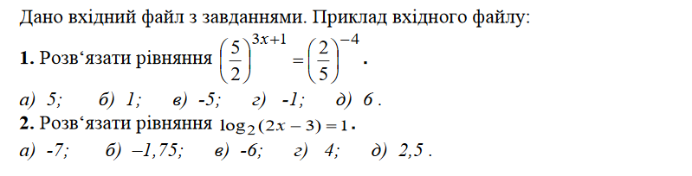

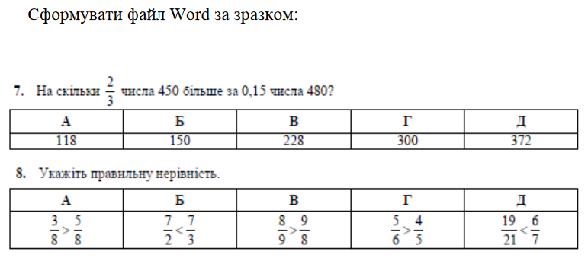

**Ход работы**

**Код программы**

using System;

using System.Collections.Generic;

using System.Linq;

using System.Text;

using System.Threading.Tasks;

using System.IO;

using Word = Microsoft.Office.Interop.Word;

using System.Reflection;

namespace Lab5

{

public class DocumentWorker

{

public static object template = "C:\\QuestionTemplate.dot";

Word.Application application;

Word.Document document;

Object missingObj = Missing.Value;

Object trueObj = true;

Object falseObj = false;

StreamReader sr;

public DocumentWorker(string path)

{

sr = File.OpenText(path);

application = new Word.Application();

object temp = template;

}

public void Init()

{

try

{

document = application.Documents.Add(ref template, ref missingObj, ref missingObj, ref missingObj);

}

catch (Exception error)

{

Console.WriteLine(error.ToString());

document.Close(ref falseObj, ref missingObj, ref missingObj);

application.Quit(ref missingObj, ref missingObj, ref missingObj);

document = null;

application = null;

throw error;

}

application.Visible = true;

}

public void SwapText(params string[] marks)

{

bool rangeFound;

Word.Range wordRange;

foreach (string mark in marks)

{

rangeFound = false;

for (int i = 1; i <= document.Sections.Count; i++)

{

wordRange = document.Sections[i].Range;

Word.Find wordFindObj = wordRange.Find;

object[] wordFindParameters = new object[15]

{ mark, missingObj, missingObj, missingObj, missingObj, missingObj, missingObj,

missingObj, missingObj, missingObj, missingObj, missingObj, missingObj, missingObj, missingObj };

rangeFound = (bool)wordFindObj.GetType().InvokeMember

("Execute", BindingFlags.InvokeMethod, null, wordFindObj, wordFindParameters);

if (rangeFound)

{

wordRange.Text = sr.ReadLine();

break;

}

}

}

}

public void Save(string path, string fileName)

{

try

{

document.SaveAs(FileName: path + "\\" + fileName + ".docx");

}

catch (Exception ex)

{

Console.WriteLine(ex.ToString());

}

}

}

}

using System;

using System.Collections.Generic;

using System.Linq;

using System.Text;

using System.Threading.Tasks;

namespace Lab5

{

public class Program

{

static void Main(string[] args)

{

Console.WriteLine("Opening txt....");

DocumentWorker documentWorker = new DocumentWorker("C:\\EnglishTest.txt");

Console.WriteLine("Init Word document");

documentWorker.Init();

Console.WriteLine("Swapping marks to sentence");

documentWorker.SwapText("@@Q1", "@@a1", "@@b1", "@@c1", "@@Q2", "@@a2", "@@b2", "@@c2", "@@Q3",

"@@a3", "@@b3", "@@c3", "@@Q4", "@@a4", "@@b4", "@@c4", "@@Q5", "@@a5", "@@b5", "@@c5");

Console.WriteLine("Are you ready to save file Result.docx on D disk?");

Console.ReadKey();

documentWorker.Save("D:", "Result");

}

}

}

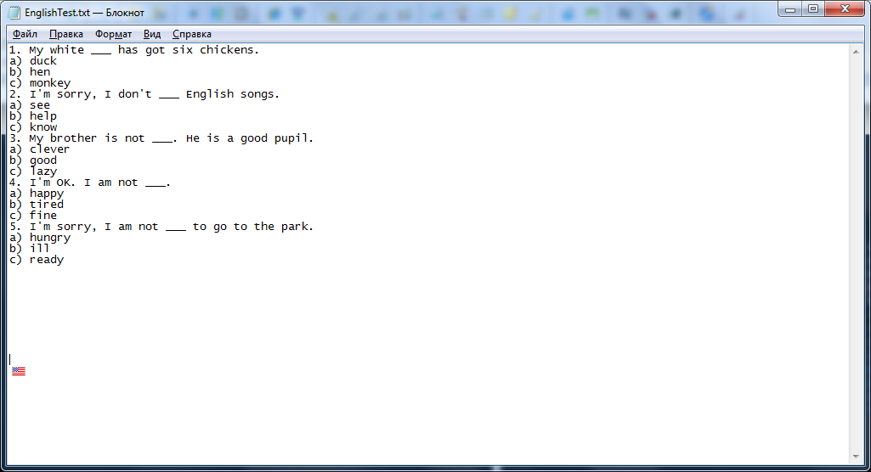

Рисунок 1 - Исходный документ

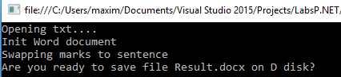

Рисунок 2 – Работа приложения

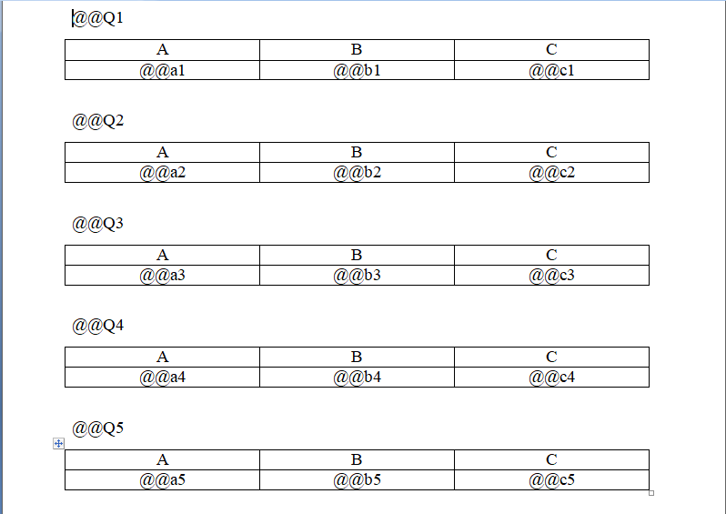

Рисунок 3 – Шаблон в формате .dot

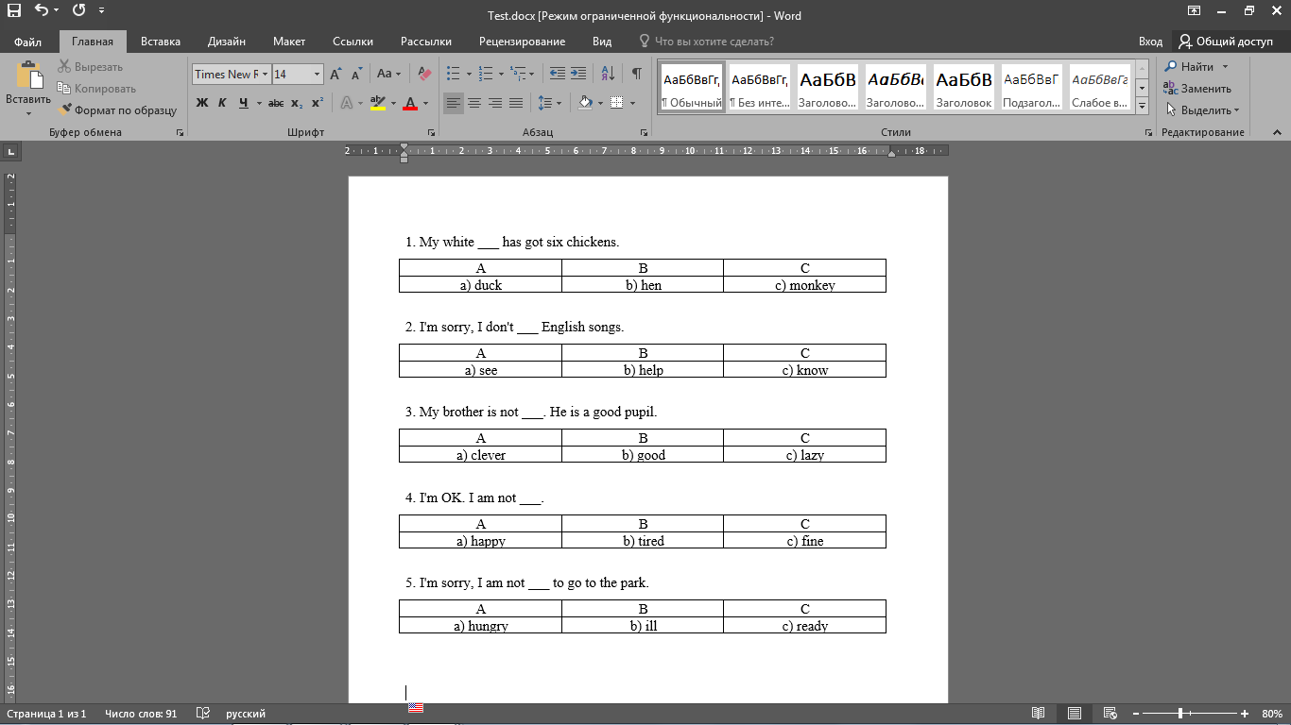

Рисунок 4 - Результат - сгенерированный документ в формате .docx

**Выводы.** В ходе выполнения лабораторной работы были изучены методы работы с файлами форматов txt, dot, docx. В результате была написана программа, которая считывает тест по английскому и красиво оформляет его в виде docx файла с таблицами. Для достижения цели также была изучены методы языка C# для работы с шаблонами формата dot.